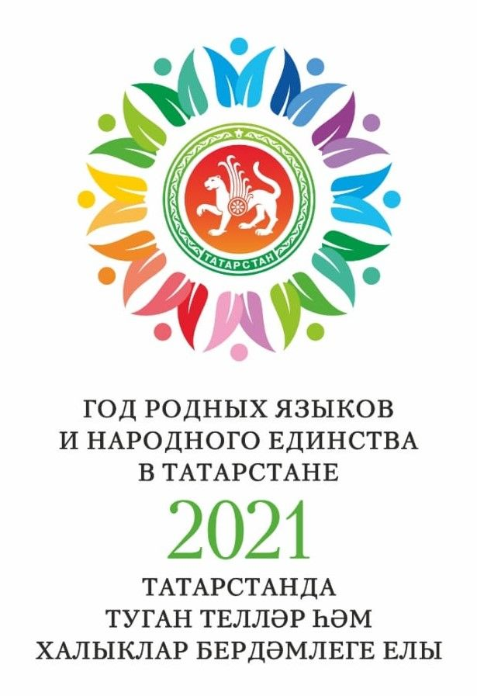
Март
- Праздник Навруз Нәүрүз бәйрәме
Наша школа праздновала Навруз. Праздник настолько древний и самобытный, что по решению ЮНЕСКО он считается нематериальным культурным наследием человечества, а 21 марта отмечается Международный день Навруз. Учащиеся пели, танцевали, рассказали стихотворения. Соревновались Зима и Наурузбика, весенние месяцы и зимние месяцы.
Безнең мәктәптә Нәүрүз бәйрәме булды. "Нәүрүз” сүзе фарсыча "яңа көн” дигәнне аңлата. Бик борынгыдан килгән Яңа елны каршылау бәйрәме ул. Нәүрүз көн белән төн тигезләшкән чорга – 21-22 мартка туры килә.Укучылар бәйрәмдә җырладылар, биеделәр, шигырьләр сөйләделәр. Кыш белән Нәүрүзбикә бил алыштылар.
2. “Живая классика”
“Живая классика” бәйгесенең муниципаль этабында район мәктәпләреннән 25 укучы катнашты. Чыгышлар баллар белән исәпләнде. Текстны урынлы сайлау, дөрес сөйләм, башкару осталыгы, образлы башкару исәпкә алынды. Айзатуллина Регина(5сыйныф), Галимова Мәликә(10 сыйныф) лауреат һәм җиңүче булдылар.

17 марта состоялся муниципальный этап Всероссийского конкурса юных чтецов “Живая классика”. В конкурсе приняли участие 25 обучающихся школ района. Выступления оценивались по 10-бальной шкале по следующим критериям:
1.Выбор текста произведения.
2.Грамотная речь.
3.Артистизм исполнения.
4. Глубина проникновения в образную и смысловую структуру текста.
С нашей школы Айзатуллина Регина (5кл) стала лауреатом, Галимова Малика(10кл) стала победителем и будет защищать честь района в республиканском этапе.Остальные участники были отмечены Грамотами за участие в Конкурсе.
3. Тукай укулары Тукаевские чтения
16 мартта, 2нче мәктәп базасында, 11 Халыкара шигырь укучылар бәйгесенең муниципаль этабы - “Тукай укулары” булып узды.Бәйгедә катнашучылар яшь үзенчәлекләренә карап өч номинациядә чыгыш ясадылар. Галимова Мәликә - 10 сыйныф (Халиуллина И.Ф.), Минсафина Әминә -3 сыйныф (Галиева Ә.Ә.) призер булдылар. Шигырьләрнең күбесе туган телгә багышланган иде.
16 марта на базе “АСОШ №2” состоялись Тукаевские чтения”. В трех номинациях выступали учащиеся. Минсафина Амина, ученица 3 класса(Галиева А.А.). Галимова Малика, ученица 10 класса(Халиуллина И.Ф.)стали призерами.Прозвучали стихотворен я на тему “Родной язык”

